Nasjonale prøver 2013
Intern rapport

18.12.2013
Kvaleberg skole
Utarbeidet av Per Tore Helleren

Gjennomføring av Nasjonale prøver 2013
I september og oktober gjennomførte elevene på 5., 8. og 9.trinn nasjonale prøver i lesing, regning og engelsk. Lesing og regning er ikke en fagtest, men den skal måle basiskunnskaper på tvers av alle fag. Engelsk er en ren fagprøve.
I tillegg til resultatene for våre elever på 5.trinn får ledelsen også innsyn i resultatene til våre avgangselever som nå er elever på 8.trinn.
På 5.trinn scorer elevene på 3 nivået. På 8.trinn er det 5 nivåer.

Lesing 5.trinn 2013
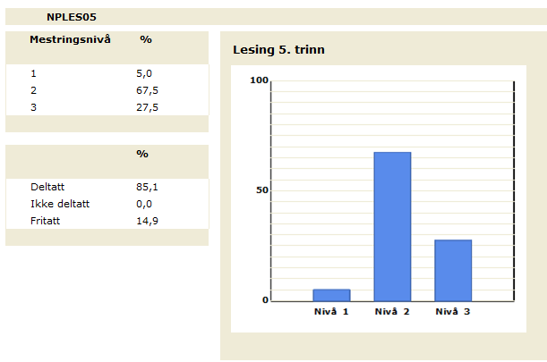

Utvikling i lesing i perioden 2009/10 til 2013/14
Begge kjønn
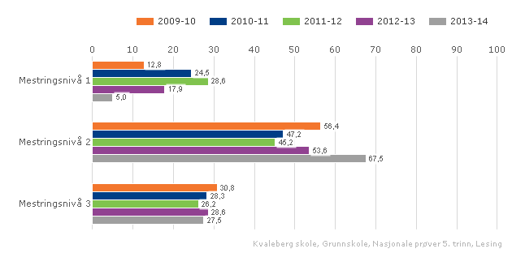

Gutter lesing
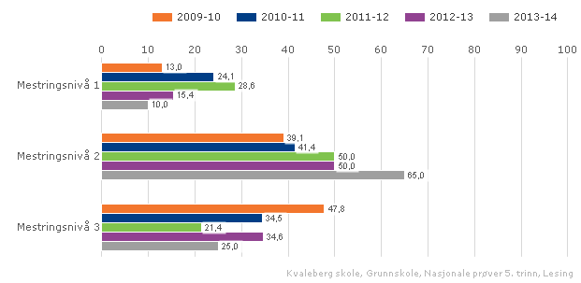

Jenter lesing
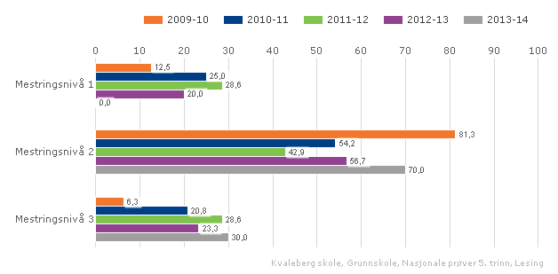

Sammenlign kjønn 2013
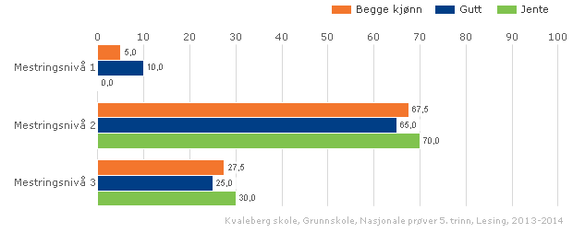
Forskjeller mellom kjønnene
Begge kjønn har gått ned på mestringsnivå 1 i forhold til i fjor. Guttene har hatt nedgang fra 15,4 % til 10 % , mens jentene har hatt en nedgang fra 20 % til 0 %. På mestringsnivå 2 har både guttene og jentene gått litt opp forhold til i fjor, 67,5 % av guttene er på mestringsnivå 2 og 70 % av jentene er på mestringsnivå 2.På mestringsnivå 3 har jentene hatt en positiv utvikling fra 23,3% i 2012 til 30% i 2013. For guttene har det gått i andre retning, fra 34,6 % i 2012 til 25 % i 2013. Det mest positive med resultatene fra nasjonale prøver 201 er at andelen på mestringsnivå 1 er redusert. Utfordringen for skolen er å løfte elever fra mestringsnivå 2 over til mestringsnivå 3.

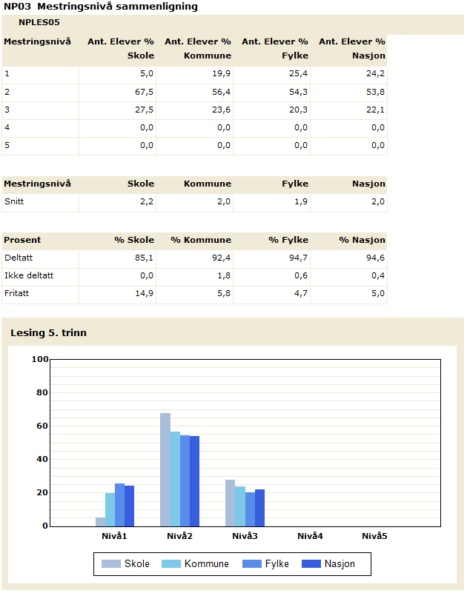
Kommentar til lesing
Kvaleberg skole har skoleåret 2013/2014 5 % av elevene på mestringsnivå 1, på mestringsnivå 2 har vi 67,5 % og på beste mestringsnivå har vi 27,5 % av elevene. 7 elever er fritatt jfr. vedtak etter § 5-1 eller § 2-8 i Opplæringsloven.
Utviklingen er positiv. Vi har flere elever som scorer i mestringsnivå 3 enn tidligere. Antall elever i mestringsnivå 1 viser seg å være færre. Vi har færre elever på mestringsnivå 1 enn Stavanger kommune, Rogaland fylke og nasjonalt. Likeså har vi flere elever både på mestringsnivå 2 og 3 enn kommunen, fylket og nasjonen.

Regning 5.trinn 2013
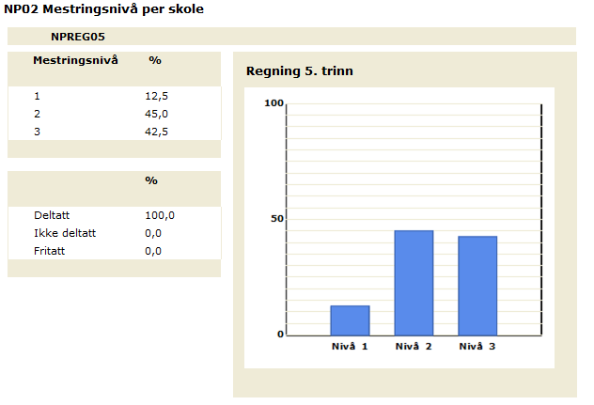

Utvikling i regning i perioden 2009/10 til 2013/14
Begge kjønn
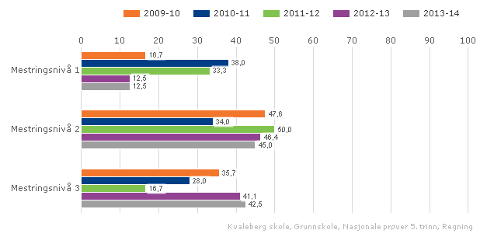

Gutter regning
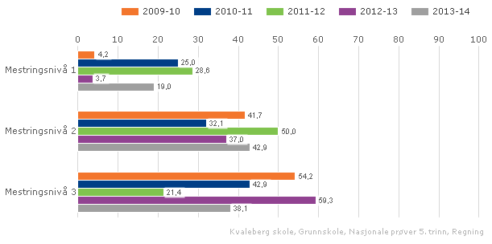
Jenter regning
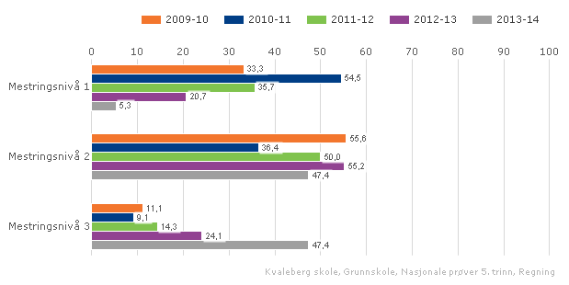
Sammenlign kjønn 2013
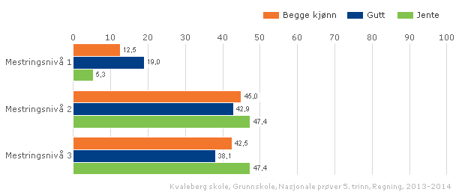

Forskjeller mellom kjønnene
Gledelig er det at vi har langt færre jenter på mestringsnivå 1 i år enn i fjor. En nedgang på nesten 15 %. På mestringsnivå 3 har vi en økning fra 24,1 % i fjor til 47,4 % i år, noe som er kjempeflott. Guttene har hatt en nedgang på mestringsnivå 3 fra 59,3 % i fjor til 38,1 i år.
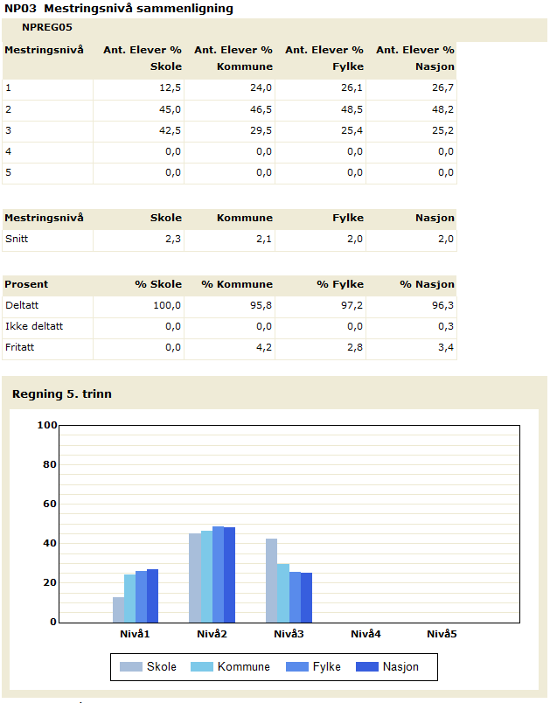

Kommentar til regning
Kvaleberg skole har skoleåret 2013/2014, 12,5 % av elevene på mestringsnivå 1. På mestringsnivå 2 har vi 45 % av elevene og på mestringsnivå 3, 42,5 % av elevene. Resultatene viser at vi har langt færre elever på mestringsnivå 1 enn både kommunen, fylket og nasjonalt og vi har mange flere elever på mestringsnivå 3 enn kommunen, fylket og nasjonalt. Dette er veldig gledelig.

Engelsk 5.trinn 2013
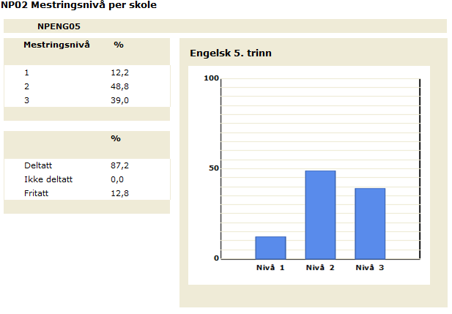
Begge kjønn
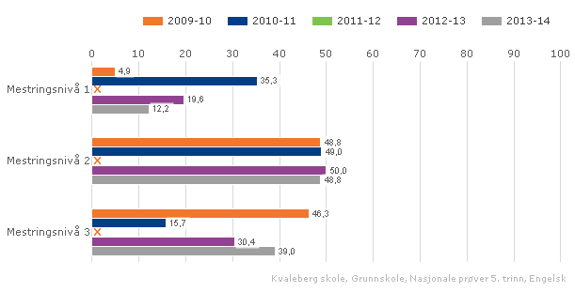

Gutter engelsk
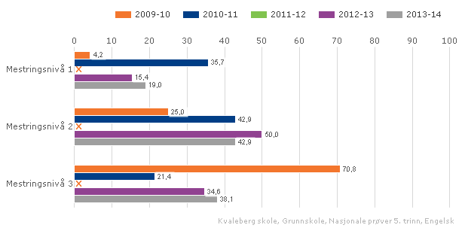
Jenter engelsk
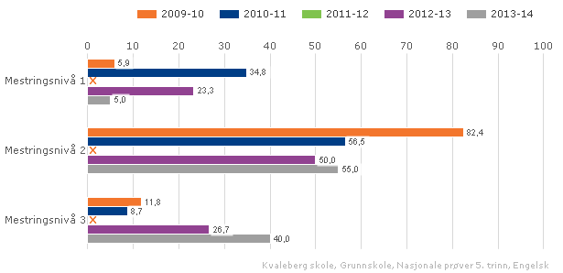
Sammenlign kjønn 2013
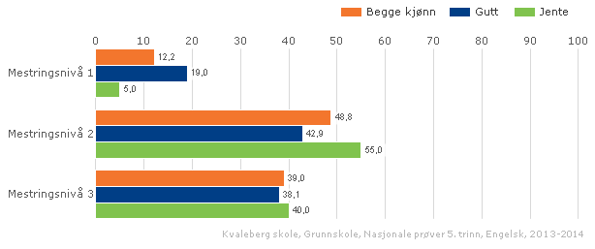
Forskjeller mellom kjønnene
Vi ser en positiv utvikling også på nasjonale prøver i engelsk. Det er færre elever på mestringsnivå 1 enn tidligere. Av guttene 19 % og jentene 5 %. Det som er mest interessant å se er at på mestringsnivå 3 har jentene aldri vært flere, med hele 40 % og guttene med 38,1%.

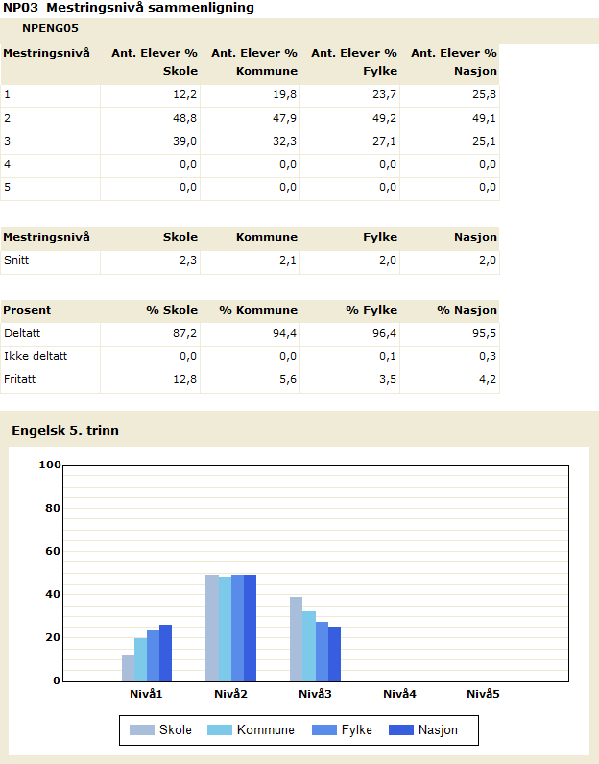

Kommentar til engelsk
Kvaleberg skole har skoleåret 2013/2014 12,2 % av elevene på mestringsnivå 1, dette er under snittet for kommunen. På mestringsnivå 2 har vi 48,8 % av elevene, som er stort sett likt som både kommune, fylket og nasjonalt. På mestringsnivå 3, 39 % av elevene som er godt over kommunen.

Snitt for alle fag
Høyeste score er 3,0 poeng.
Begge kjønn
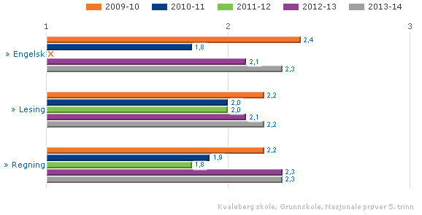
Gutter samlet
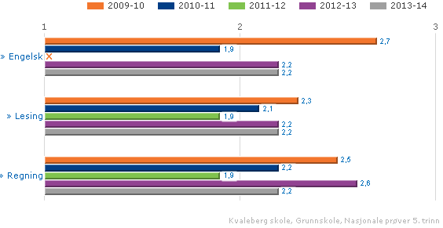
Jenter samlet
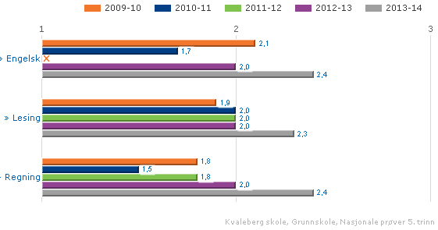

Kommentar til samlet verdiscore
Samlet for begge kjønn har vi en fremgang både i norsk, regning og engelsk enn tidligere år, noe som er positivt . Jentene har hatt en positiv utvikling både i lesing, regning og engelsk. I lesing ligger vi på et høyere nivå enn tidligere år. For guttene har det vært stabilt både i lesing og engelsk, mens det har vært en tilbakegang i regning. Mest gledelig er det å se den formidable økningen jentene har hatt i regning og engelsk. Jentene samlet, scorer på 2,4 i 2013 og det er en svært høy score.

Resultater 8.trinn – våre avgangselever
Lesing
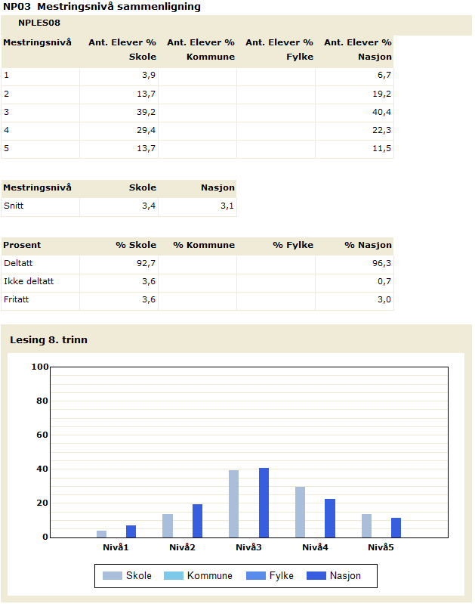

Engelsk
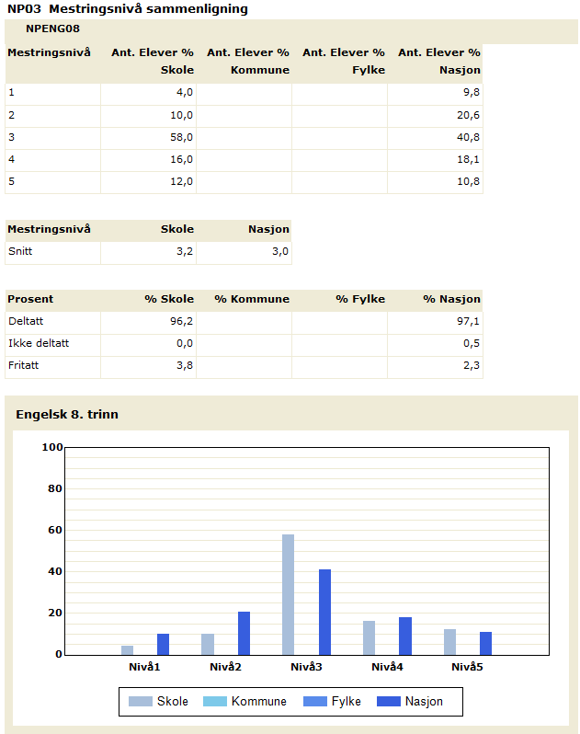

Regning
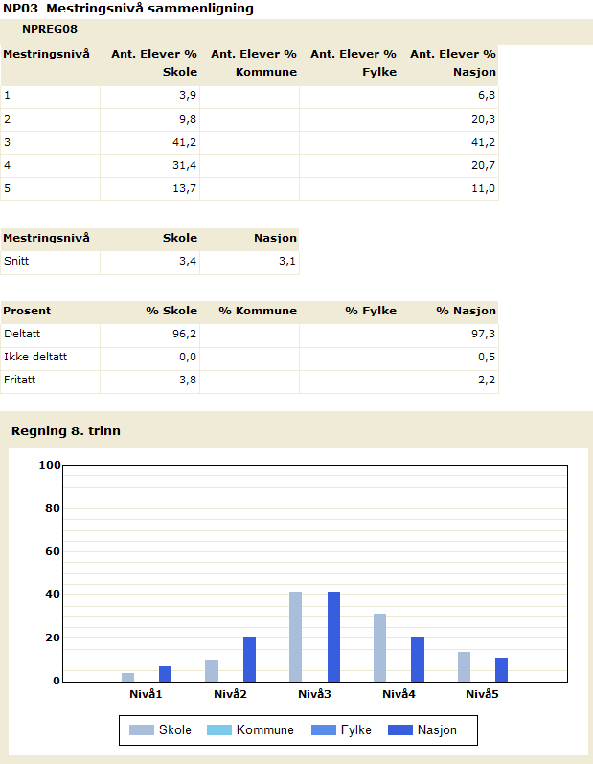

Publisering av resultatene
Resultatene presenteres for de lærerne som har / har hatt elevene i fagene. Dette gjelder både for elevene som går på 5.trinn og våre avgangselever på 8.trinn.
Det øvrige personalet får en orientering i Plan- og utviklingstid.
Driftsstyret orienteres på første møte etter at resultatene er offentliggjort fra Udir.
Rektor og avdelingsleder har ansvar for at resultatene publiseres på skolens hjemmeside under Kartlegginger og resultater.
Oppfølging
Avdelingsleder innkaller involvert lærere til gjennomgang og analyse av resultatene. Den enkelte elevs resultat gjennomgås for å se om det er samsvar mellom faktisk resultat og forventet resultat.
- Hvordan tilrettelegger vi videre for elevene på de ulike mestringsnivåer?
- Hvilke endringer kan vi gjøre i klasserommet slik at elevene lærer bedre?
- Utbytte og gjennomføring av stasjonsundervisning?
- Smågrupper
- Ny kartlegging
- Ny intern gjennomføring på papir

